**M Ě S T O B Í L I N A**

**RADA MĚSTA BÍLINA**

**NAŘÍZENÍ**

**Tržní řád**

*Rada města Bíliny na svém zasedání dne 13.05.2025 vydala usnesením č. 812, na základě ustanovení § 11 odst. 1 a § 102 odst. 2 písm. d) zákona č. 128/2000 Sb., o obcích (obecní zřízení), ve znění pozdějších předpisů* *a v souladu s ustanovením § 18 odst. 1 a 3 zákona č. 455/1991 Sb., o živnostenském podnikání (živnostenský zákon), ve znění pozdějších předpisů,* *toto nařízení:*

**Článek 1**

**Úvodní ustanovení**

1. Předmětem tohoto nařízení obce (dále jen „nařízení“) je stanovit, které formy nabídky a prodeje zboží nebo nabídky a poskytování služeb prováděné mimo provozovnu určenou k tomuto účelu rozhodnutím, opatřením nebo jiným úkonem vyžadovaným stavebním zákonem [1]) jsou v obci Bílina zakázány.
2. Toto nařízení stanoví místa a podmínky prodeje mimo provozovnu formou výdejních boxů.
3. Toto nařízení je závazné pro celé území města Bíliny bez ohledu na druh pozemků a vlastnictví pozemků, na nichž se nachází místo prodeje.
4. Toto nařízení také stanovuje vymezení předsunutého prodejního místa, ze kterého se provádí prodej sortimentu navazující na kamenný obchod.
5. Účelem tohoto nařízení je nenarušování ochrany obydlí, zajištění veřejného pořádku a zvýšení bezpečnosti obyvatel města Bílina.

**Článek 2**

**Vymezení pojmů**

1. Podomní prodej je nabídka prodeje a prodej zboží nebo nabídka poskytování služeb, kdy je bez předchozí objednávky nabízen prodej zboží nebo je nabízeno poskytování služeb osobami potencionálním uživatelům v jednotlivých bytech, domech, budovách apod.
2. Pochůzkový prodej je nabídka prodeje a prodej zboží nebo nabídka poskytování služeb, u kterého nedochází k umístění prodejního zařízení nebo zboží, je provozovaný formou pochůzky, při níž je potencionální uživatel zboží nebo služeb vyhledáván prodejcem z okruhu osob na veřejném prostranství.
3. Výdejní boxy - prodej uskutečněný prostřednictvím automatizovaných boxů s několika schránkami, jejichž prostřednictvím jsou doručovány zásilky.
4. Předsunuté prodejní místo musí mít stejného provozovatele jako uvedená provozovna a musí na ni funkčně navazovat. Prodejcem je fyzická nebo právnická osoba, která uskutečňuje prodej na jednotlivém předsunutém prodejním místě.
5. Veřejné prostranství se vymezuje v souladu s ustanovením § 34 zákona č. 128/2000 Sb., o obcích (obecní zřízení), ve znění pozdějších předpisů.

**Článek 3**

**Zakázané druhy prodeje zboží a poskytování služeb**

1. Podomní prodej je na území města Bíliny zakázán.
2. Pochůzkový prodej je na veřejných prostranstvích města Bíliny zakázán.
3. Zákaz podomního prodeje zboží a pochůzkového prodeje zboží se netýká prodeje zboží, který je realizován podle zákona č. 117/2001 Sb., o veřejných sbírkách a o změně některých zákonů (zákon o veřejných sbírkách), ve znění pozdějších předpisů.

**Článek 4**

**Výdejní boxy**

1. Toto nařízení se vztahuje na prodej uskutečněný prostřednictvím automatizovaných boxů s několika schránkami, jejichž prostřednictvím jsou doručovány zásilky.
2. Výdejní boxy lze při současném splnění podmínek na jejich umístění kladených právním řádem České republiky umístit pouze v místech specifikovaných v příloze č. 1 tohoto nařízení. Tuto přílohu je možné aktualizovat rozhodnutím rady města Bílina.
3. Provozovatel výdejního boxu je ve spolupráci s vlastníkem zatíženého pozemku povinen zajistit, aby výdejní box nenarušoval ráz okolí a v co největší míře zapadl do okolní zástavby.
4. V případě, že nebude možné umístit výdejní box v barvách okolní zástavby, je možné umístit výdejní box dominantně šedé barvy.

**Článek 5**

**Místa pro prodej a pravidla prodeje na předsunutých místech**

1. Předsunuté prodejní místo je možno zřídit pouze v těsné blízkosti provozovny, ve které je uskutečňován prodej.
2. Předsunuté prodejní místo může být provozováno na nemovitostech ve vlastnictví města Bíliny pouze na základě nájemní smlouvy nebo povolení a za podmínek jimi stanovených, na nemovitostech ve vlastnictví ostatních subjektů pouze na základě souhlasu vlastníka.
3. Prodejní zařízení, vč. na něm vystaveného zboží, umístěné před provozovnou nesmí být vyšší než 1,7 m a zároveň do veřejného prostranství (př. do chodníku, podloubí atp.) nesmí zasahovat více než 0,6 m od zdi (výlohy) nemovitosti a nesmí bránit průchodu. Předsunuté prodejní místo nesmí zasahovat před vedlejší provozovnu. Každá provozovna smí zřídit pouze jedno předsunuté prodejní místo.
4. Zboží vystavené na předsunutém prodejním místě musí být uloženo na odpovídajícím prodejním zařízení, nesmí být na parapetech a na držácích pevně spojených s výlohou nebo fasádou nemovitosti. Zboží nesmí být zavěšeno na stěny domu, na pilíře nebo na strop podloubí. Zboží vystavené na předsunutém prodejním místu ani předsunuté prodejní místo nesmí být zakryty proti přírodním vlivům (zejména provizorním nevzhledným zastřešením, plachtami, foliemi nebo lepenkou).
5. Předsunuté prodejní místo může být na veřejném prostranství umístěno pouze tak, aby byl zachován ničím neomezený průchod v šíři dle ČSN 73 6110 z ledna 2006 a musí být splněny požadavky pro užívání prostor osobami s omezenou schopností pohybu a orientace.
6. Prodejní doba na předsunutém prodejním místě je povolena v rozsahu skutečně realizované prodejní doby provozovny jejíž je součástí mimo dny státních svátků. Mimo tuto dobu musí být zboží z předsunutého místa odstraněno vč. prodejního zařízení, stojanu apod.

**Článek 6**

**Kontrola a sankce**

1. Kontrola nad dodržováním povinností stanovených tímto nařízením je prováděna podle

zvláštních právních předpisů. [2])

2. Porušení povinností stanovených tímto nařízením se postihuje podle zvláštních právních

předpisů. [3])

**Článek 7**

**Zrušovací ustanovení**

Tímto nařízením se ruší Nařízení města Bílina č. 2/2018 Tržní řád.

**Článek 8**

**Účinnost**

Toto nařízení města nabývá účinnosti 15. dnem po dni jeho vyhlášení.

|  |  |
| --- | --- |
| Mgr. Zuzana Schwarz Bařtipánová v. r.  starostka města | Ing. Marcela Dvořáková v. r.  místostarostka města |

|  |
| --- |
| Ing. Karel Matuška v. r.  místostarosta města |

Příloha č. 1

Místa pro možné umístění výdejních boxů

**1. Parkoviště u vchodu do ZŠ Za Chlumem**

* **Parcelní číslo:** 1636/95, kat. úz. Bílina (vlastník město Bílina)
* **Slovní upřesnění:** U vjezdu na parkoviště po levé straně u bloku 1 s tím, že nebude snížen počet parkovacích míst (umístění do zeleně)

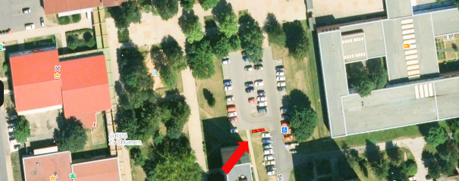

**2. Parkoviště u zdravotního střediska Za Chlumem č. p. 814**

* **Parcelní číslo:** 1636/1, kat. úz. Bílina (vlastník město Bílina)
* **Slovní upřesnění:** Travnatý pás mezi ul. E. Krásnohorské a plochou určenou pro nádoby na odpad s tím, že nebude snížen počet parkovacích míst

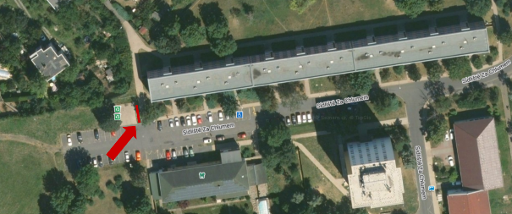

**3. U domu s pečovatelskou službou č. p. 583/28**

* **Parcelní číslo:** 1194/1, kat. úz. Bílina (vlastník město Bílina)
* **Slovní upřesnění:** Vlevo od vchodu do domu s pečovatelskou službou podél objektu

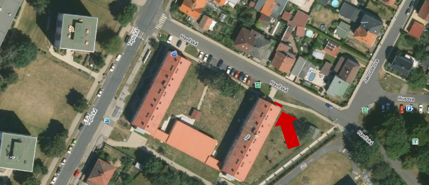

**4. U samoobslužné myčky u silnice I/13**

* **Parcelní číslo:** 20/21, kat. úz. Bílina-Újezd (vlastník GS Reality a.s.)
* **Slovní upřesnění:** Podél vnějšího plotu u samoobslužné myčky, pohledem od myčky vpravo

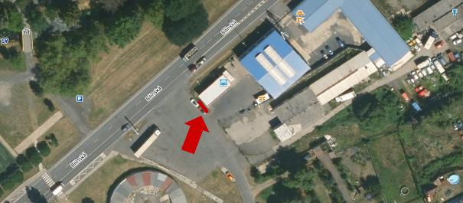

**5. U Bowlingu v sídlišti Pražské předměstí II**

* **Parcelní číslo:** 380/44, kat. úz. Bílina-Újezd (vlastník město Bílina)
* **Slovní upřesnění:** Podél stěny objektu č. p. 330

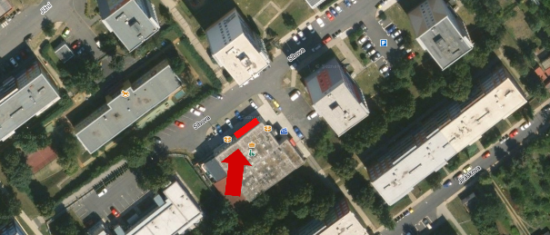

**6. U rychloopravny Autodíly ŠK**

* **Parcelní číslo:** 336/63, kat. úz. Bílina (vlastník město Bílina)
* **Slovní upřesnění:** Podél stěny u schodiště pod prodejnou BuyFood v maximální délce 6 m

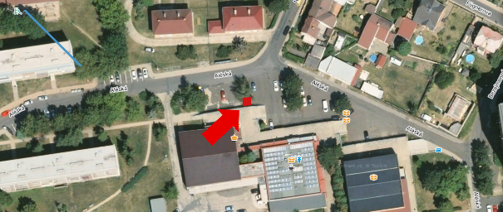

**7. Areál HNsP**

* **Parcelní číslo:** 427/1, kat. úz. Bílina (vlastník město Bílina)
* **Slovní upřesnění:** Umístění u vchodu B poblíž stávajícího výdejního boxu Zásilkovna

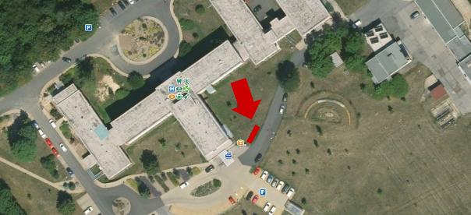

**8. Parkoviště u Plavecké haly**

* **Parcelní číslo:** 620/3, kat. úz. Bílina (vlastník město Bílina)
* **Slovní upřesnění:** Podél plotu parkoviště číslo 2. za budovou plavecké haly

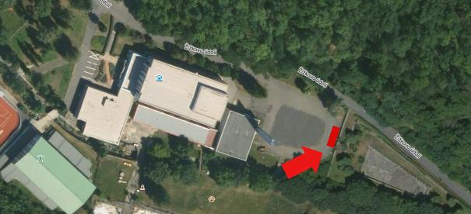

**9. U hypermarketu Albert**

* **Parcelní číslo:** 2270/1, kat. úz. Bílina (vlastník JTH Shopping Park Bílina s.r.o.)
* **Slovní upřesnění:** Podél severní stěny hypermarketu vpravo od vchodu po celé délce

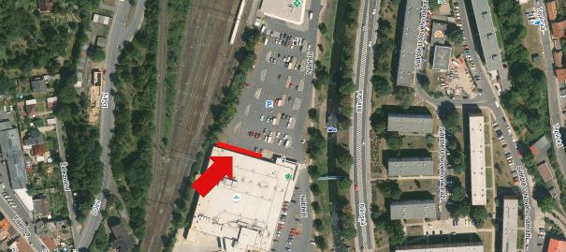

1. ) Zákon č. 183/2006 Sb., o územním plánování a stavebním řádu (stavební zákon), ve znění pozdějších

   předpisů
2. ) Zákon č. 553/1991 Sb., o obecní policii, ve znění pozdějších předpisů

   Zákon č. 128/2000 Sb., o obcích, ve znění pozdějších předpisů
3. ) Zákon č. 251/2016 Sb., o některých přestupcích, ve znění pozdějších předpisů